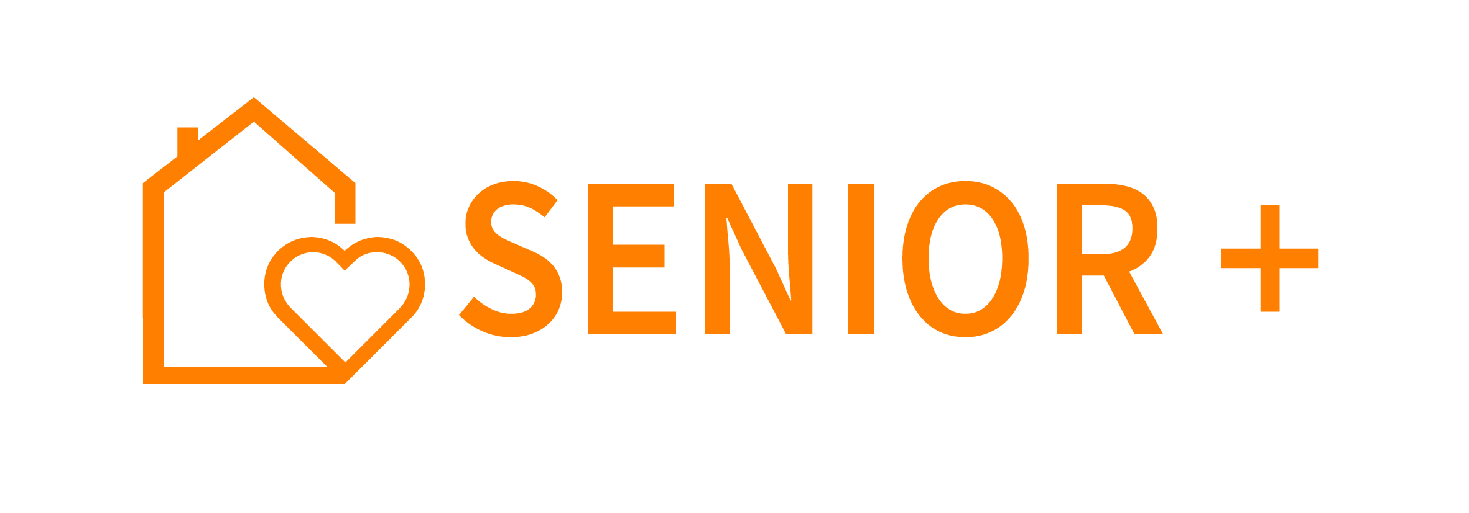
Załącznik nr 3
do Regulaminu Organizacyjnego
Klubu Senior+

Zgoda na przetwarzanie danych osobowych

Zgodnie z art. 6 lit. a) Rozporządzenia Parlamentu Europejskiego i Rady (UE) 2016/679 z dnia 27 kwietnia 2016 roku w sprawie ochrony osób fizycznych w związku z przetwarzaniem danych osobowych i w sprawie swobodnego przepływu takich danych oraz uchylenia dyrektywy 95/46/WE (RODO) (Dz. Urz. UE L119 z 4 maja 2016 r.).
◻ wyrażam zgodę ◻ nie wyrażam zgody (zakreślić odpowiedni kwadrat)
na przetwarzanie moich danych osobowych w Ośrodku Pomocy Społecznej w Ciechanowcu, w celu uczestnictwa w zajęciach Klubu Senior+ w Malcu.

……………………………………….
( czytelny podpis osoby wyrażającej zgodę)

